Grupa 5-6 latki
17.06
Zestaw wakacyjnych słówek do wycięcia:
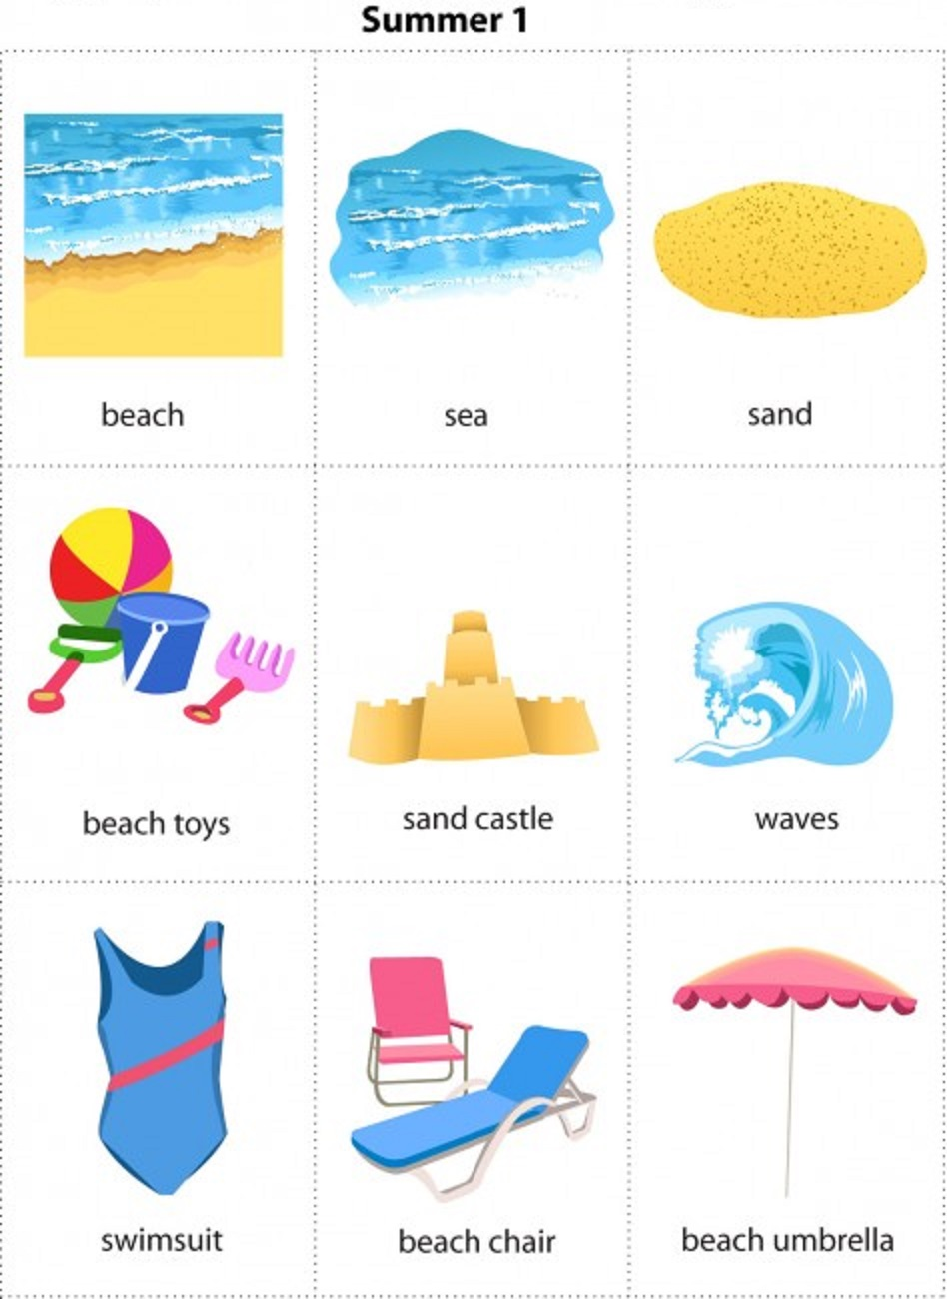

Beach /wymowa bicz/; sea /wymowa sii/; sand /wymowa sand/; beach toys /wymowa bicz tojs/; sand castle /wymowa sand kastl/, waves /wymowa łejws/; swimsuit /wymowa słimsiut/; beach chair /wymowa bicz czer/; beach umbrella/wymowa bicz ambrela/
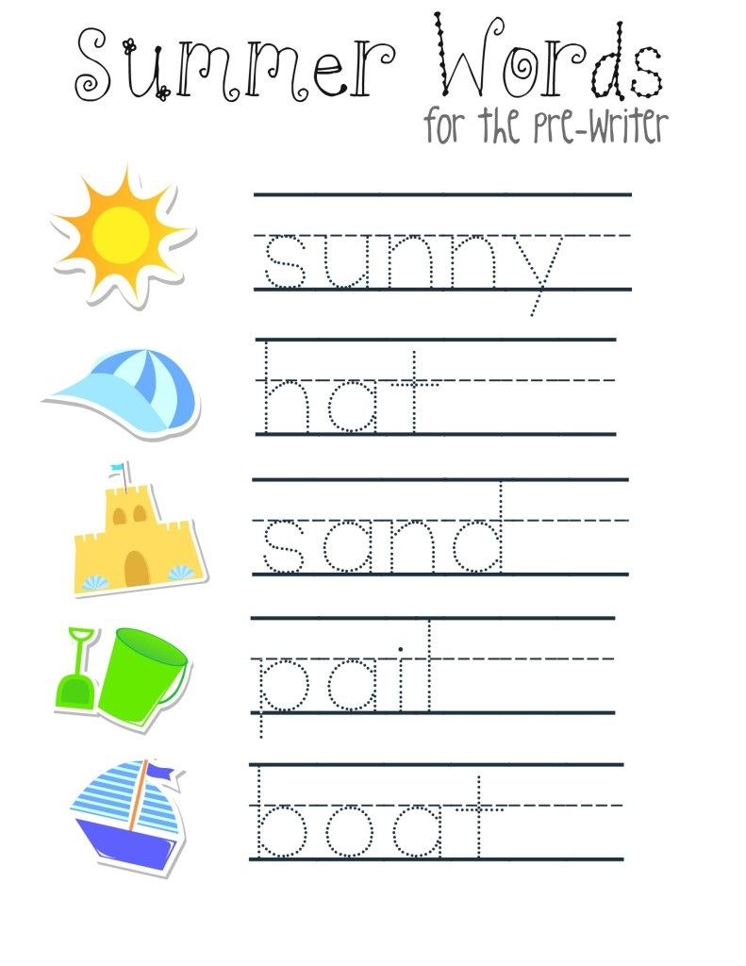

25.06.20
Zachęcam dzieci do wysłuchania piosenki pt. Summer – Lato
https://www.youtube.com/watch?v=1dx0anS_k44

Peace and joy to you and your family this holiday season !!! Życzę udanych wakacji wszystkim dzieciom 😊!!!

